LABORATORIO DI ELETTROMAGNETISMO E CIRCUITI
SCHEDA RELATIVA ALL’ESPERIENZA n. 1
CORRENTE CONTINUA

I parte: Misure di tensione

Sulla bacchetta di plexiglass a disposizione sono montate N resistenze in serie, con N=10 ed R=100 KΩ. Si connetta la resistenza con V_{o}= 4.5V
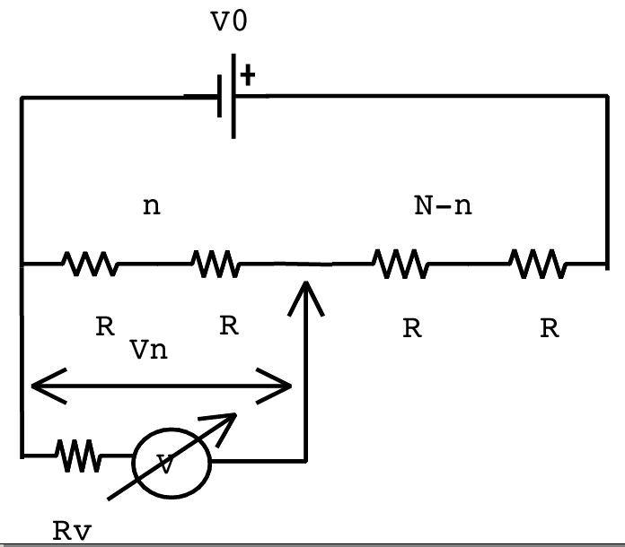
Studiamo l'andamento della tensione ai capi di n resistenze V_{n} al variare di n, tenendo conto della perturbazione indotta dal voltmetro.
Se la perturbazione del voltmetro è trascurabile, abbiamo che

V_{n} = (n/N) V_{o}

Per considerare l’effetto perturbativo del voltmetro, introduciamo la sua resistenza interna R_{V} che ricordiamo dipende dal fondo scala utilizzato; il circuito equivalente di Thevenin è disegnato in figura.
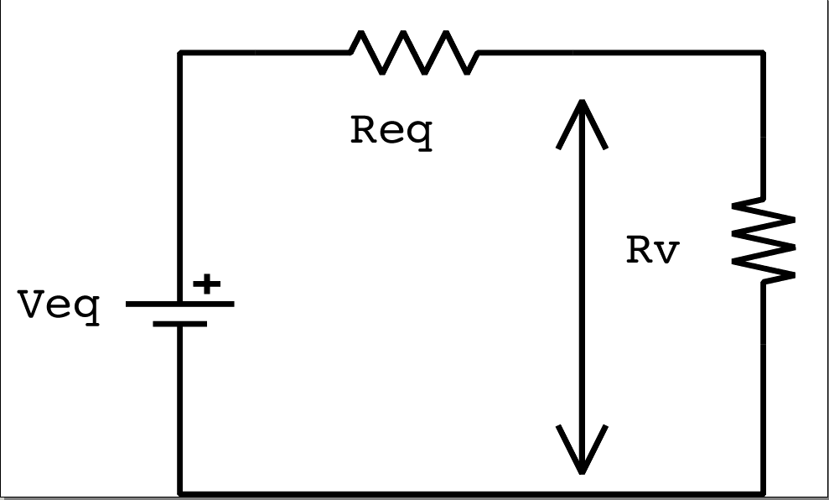
Ricordiamo che per definizione V_{eq} è la tensione ai capi del voltmetro in assenza di carico

V_{eq} = (n/N) V_{o}

e R_{eq} è la resistenza del circuito visto ai capi del voltmetro

R _{eq}= [n(N-n)/N] R
La tensione ai capi del voltmetro è dunque

V_{n}= V_{o} { n / [N+n(N-n) (R/R_{V})] }

Ai fini dell'esperienza si proceda collegando l'alimentatore alla collana di resistenze e si effettuino le misure V_{n} con lo Strumento Universale utilizzando i fondoscala 2 V e 10 V
Quindi si ripetano le misure con il voltmetro elettronico (Fluke).
Si riporti in grafico i valori di V_{n} in funzione di n.
Dal grafico deve risultare evidente quali misure sono effettuate con uno strumento caratterizzato da R_{V} molto grande (>10 MΩ).
Si proceda poi correggendo i valori misurati di tensione per l’effetto di perturbazione dello strumento. Per far questo occorre notare che nel caso dello Strumento Universale il valore di R_{V}, per ciascun fondo scala utilizzato, è ricavabile dalla specifica costruttiva dello strumento

R_{V}(Ω) = 20000 V _{fondo scala}, (V)

Si riportino in grafico anche le misure corrette

V__{n}^{corr}= (V_{n} / N) [N+n(N-n)(R/R_{V})]

Si verifichi infine che i valori corretti risultano indipendenti sia dal tipo di strumento che dal fondo scala usato.

II parte: misure di corrente e di potenza dissipata sul carico.

Si inserisca in serie al generatore di tensione una resistenza nota R₀ = 470 Ω. Quindi connetta in serie a questa resistenza prima lo strumento universale utilizzato come amperometro e poi una seconda resistenza di carico R_{x}. Si misuri il valore della corrente circolante I ed utilizzando il Fluke come voltmetro posto ai capi di R_{x} si misuri contemporaneamente la tensione V ai capi di essa.
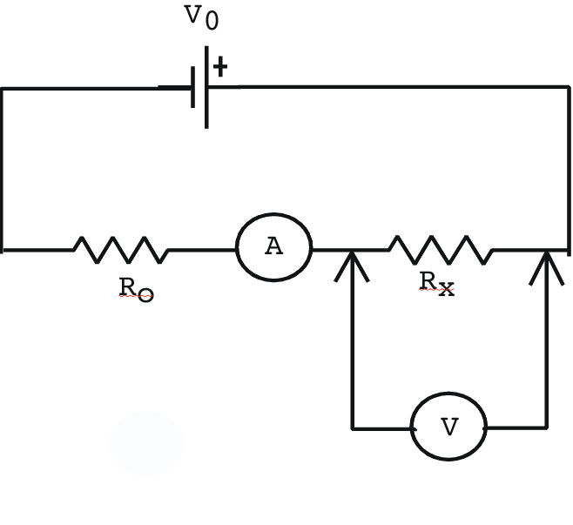
Si cambi quindi ripetutamente R_{x} misurando ogni volta sia la tensione che la corrente. Si scelgano valori di R_{x} prima inferiori e poi superiori ad R_{o}. Si studi quindi il grafico dei valori sperimentali delle potenze dissipate sul carico W=V I in funzione di R_{x}, al fine di identificare il valore di R_{x} per cui si ha il massimo di W. Si suggerisce di scegliere V_{o} = 10 V.

